BİLİMSEL GÖRÜŞ
Foeniculum vulgare Mill. subsp. vulgare var. dulce (Mill.) Batt. & Trab. Bitkisinin Meyve/Tohum Kısmının Güvenilirliğinin Değerlendirilmesi Hakkında Bilimsel Görüş
Gıda Olarak Kullanılabilecek Bitkiler Komisyonu

ÖZET
Gıda Olarak Kullanılabilecek Bitkiler Komisyonu tarafından, “Bitki Listesi”nin yeniden gözden geçirilmesi kapsamında, Foeniculum vulgare bitkisinin meyve/tohum kısımlarının güvenilirlik değerlendirmesi güncel bilimsel çalışmalar ışığında yapılmıştır.
Yapılan literatür incelemelerinde rezene bitkisi tohumunun dünya mutfağında et ve balık yemeklerinde, dondurmada, alkollü içeceklerde ve bitki karışımlarında aroma verici olarak yaygın olarak kullanıldığı, aynı zamanda bitkinin karminatif özellikleri nedeniyle çayının bu amaçla yıllardır tüketildiği, emzirenlerde süt üretimini artıran bir galaktagog olarak kullanıldığı tespit edilmiştir.
Bununla birlikte F. vulgare tohum uçucu yağının ana bileşenlerinden biri olan estrogolün yapısal olarak benzerlik gösterdiği metil öjenolün potansiyel kanserojen olması nedeniyle sağlık endişesi oluşturduğu belirlenmiştir. Avrupa İlaç Ajansı (EMA) monografında rezenin estragol içeriği ve genotoksik potansiyeli göz önünde bulundurularak 12 yaş altı çocuklar için yaş gruplarına göre farklı uyarılara ve tavsiyelere yer verilmiştir.
Yukarıda açıklanan nedenlerle, Foeniculum vulgare bitkisinin Bitki Listesindeki durumunun; bu bitkiyi içeren gıdaların etiketinde “4 yaş altı çocuklar tarafından kullanılmamalıdır. Bu bitkinin ekstresini/ekstraktını içeren gıdaların bileşiminde bulunan estragol miktarı 4-12 yaş arası çocuklar, hamileler ve emzirenler için günlük 1.0 μg/kg va değerini aşmamalıdır.” uyarısı bulunması koşuluyla pozitif olarak güncellenmesi yönünde tavsiye kararı verilmiştir.

GKGM - Risk Değerlendirme Daire Başkanlığı, 2025

ANAHTAR KELİMELER
Foeniculum vulgare, meyve, bitki listesi.

İÇİNDEKİLER
ÖZET 1
İÇİNDEKİLER 2
KONUNUN GEÇMİŞİ 3
GÖREV TANIMI 3
DEĞERLENDİRME 4
1. Bitkinin Tanımlanması 4
2. Bitkinin Meyve/Tohum Kısmının Kimyasal Yapısı .4
3. Bitkinin Meyve/Tohum Kısmının Kullanımı ile İlgili Bilgiler 4
4. Bitkinin Meyve/Tohum Kısmının Etkileri ile İlgili Bilgiler 5
5. Bitkinin Meyve/Tohum Kısmının Yan Etkileri ile İlgili Bilgiler 5
6. Bitkinin Meyve/Tohum Kısmı ile İlgili Toksikolojik Bilgiler 6
7. Etkileşim Bilgileri 7
8. Kısıtlamalar ve Uyarılar ……………....................................................................................7
9. Bitkinin Meyve/Tohum Kısmının Gıda Olarak Kullanımı Hakkında Diğer Ülkelerdeki Durumu..................................................................................................................................13
SONUÇ VE ÖNERİLER 14
KAYNAKLAR 15
KISALTMALAR………………………………………………………………………..........21

KONUNUN GEÇMİŞİ
Tarım ve Köyişleri Bakanlığı tarafından 2005 yılında kurulan Bitki Değerlendirme Komisyonu’nun, Almanya, İngiltere, İtalya ve Belçika’da uygulamada olan bitki listelerini gözden geçirerek oluşturduğu ilk “Bitki Listesi” 31/01/2006 tarihinde yayımlanmıştır. Söz konusu bitki listesinde zaman içinde gelen talepler doğrultusunda çeşitli güncellemeler yapılmıştır. Tarım ve Köyişleri Bakanlığı’nın, Gıda, Tarım ve Hayvancılık Bakanlığı olarak yeniden yapılanmasının ardından 2012 yılında, gıdalarda kullanılabilecek bitkiler ve bitkisel preparatların güvenilirlik değerlendirmesinin yapılabilmesi amacıyla Gıda Olarak Kullanılabilecek Bitkiler Komisyonu kurulmuştur.
Bakanlığın, 2006 - 2012 yılları arasında gerçekleştirdiği Bitki Listesine ilişkin uygulamalar sırasında, liste ile ilgili bazı değişiklik ihtiyaçları ortaya çıkmış ve ayrıca çeşitli taraflardan gelen talepler olmuştur. Bunun üzerine Gıda ve Kontrol Genel Müdürlüğü, Gıda Olarak Kullanılabilecek Bitkiler Komisyonu tarafından Bitki Listesinin yeniden gözden geçirilmesini, listede yer alan bitkilerin güvenilirlik değerlendirmesinin güncel bilimsel çalışmalar ışığında tekrar yapılmasını ve yapılan değerlendirmeye göre bitkilerin listedeki durumunun güncellenmesini talep etmiştir.
Diğer taraftan Tarım ve Orman Bakanlığı, Gıda ve Kontrol Genel Müdürlüğü Bitki Listesinde yer almayan bitkilerin Bitki Listesine eklenmesi veya Bitki Listesinde yer alan ancak kullanılan kısmında güncelleme yapılması istenen bitkiler ile ilgili üçüncü taraflardan gelen taleplerin bilimsel çalışmalar çerçevesinde güvenilirlik değerlendirilmesi yapılması; değerlendirmenin ardından bahsi geçen bitkinin/bitki kısmının Bitki Listesine eklenmesi görevini de Gıda Olarak Kullanılabilecek Bitkiler Komisyonuna vermiştir.
Bitki Listesinde yer alan bitkilerden biri olan Foeniculum vulgare bitkisi ilk yayımlanan listede meyve/tohum kısmı pozitif olarak yer almıştır.

GÖREV TANIMI
Bitki Listesinde yer alan bitkilerden biri olan Foenicum vulgare bitkisinin güncel bilimsel çalışmalar ışığında güvenilirlik değerlendirilmesinin yeniden yapılması ve yapılan değerlendirmeye göre Bitki Listesindeki durumunun güncellenmesi.

DEĞERLENDİRME
- Bitkinin Tanımlanması
Familyası: Apiaceae
Bilimsel (Latince) adı: Foeniculum vulgare Mill. subsp. vulgare var. dulce (Mill.) Batt. & Trab. (EMA, 2024)
Sinonimleri: Anethum dulce DC., Foeniculum piperitum C.Presl., Foeniculum azoricum Mill., Foeniculum giganteum Lojac., (WFO, 2024)
Türkçe adı: Rezene
İngilizce adı: Fennel
Kullanılan kısımları: Tohum, meyve
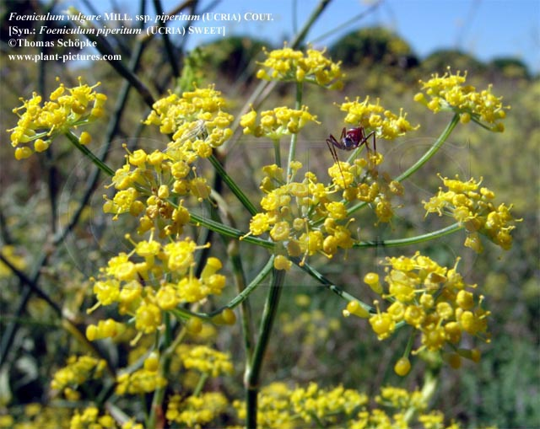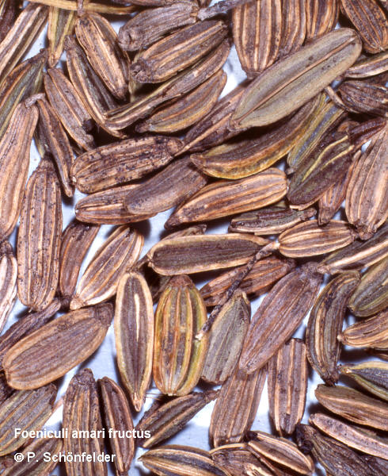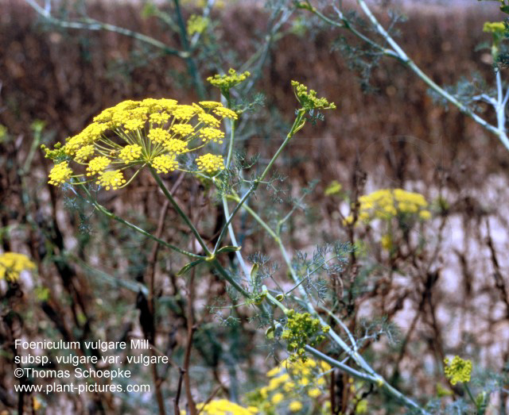
Şekil 1. Foenicum vulgare çiçeği ve meyvesi
(http://www.pharmakobotanik.eu/gallery/gal-apia.htm)
Foeniculum vulgare, Apiaceae familyasına ait 300 cinsten birisidir. Genellikle Akdeniz kıyılarına özgü olduğu düşünülür ancak dünyanın birçok yerinde, özellikle deniz kıyısına yakın kuru topraklarda ve nehir kıyılarında yaygın olarak yerleşik hale gelmiştir. Ülkemizde, başta Güney ve Batı Anadolu olmak üzere, Kuzey Anadolu’da da doğal olarak yetişmekte, aynı zamanda batı ve güneyde kültürü yapılmaktadır (Koca Çalışkan ve ark., 2010, Rafieian ve ark., 2023, Rather ve ark., 2016).
Sarı çiçekleri ve tüylü yaprakları olan dayanıklı, çok yıllık şemsiye biçimli bir bitkidir. İçi boş saplarla 2,5 m'ye kadar büyür. Yapraklar 40 cm'ye kadar büyür; yaklaşık 0,5 mm genişliğinde filiform (iplik benzeri) yapıdadır. Çiçekler terminal bileşik şemsiyeler halindedir. Meyve 4-10 mm uzunluğunda kuru bir tohumdur (Rather ve ark., 2016).
Bitkinin iki alt türü bulunmaktadır: Foeniculum vulgare Miller subsp. vulgare ve F. vulgare Miller subsp. piperitum (Ucria) Coutinho’dur. Bu iki alt tür arasındaki morfolojik farklılıklar her zaman açıkça tanımlanmamıştır. F. vulgare Miller subsp. vulgare’nin 4 tane alt varyetesi vardır (1). Bunlardan iki tanesi, F. vulgare var. vulgare (acı rezene) ve F. vulgare var. dulce (Miller) Thellung (tatlı rezene), tıbbi açıdan önemli olup bu yüzden farmakope ve monograflarda bulunmaktadır, diğer ikisi ise sebze olarak kullanılan varyetelerdir (Koca Çalışkan ve ark., 2010, Rather ve ark., 2016).
Topraküstü kısımları sebze olarak, kökleri ve özellikle meyveleri (Foeniculi fructus) hem halk ilacı ve bitkisel ilaç olarak tek başına hem de ilaçların ve farklı ürünlerin terkibinde midevi, gaz giderici, emziren annelerde süt artırıcı, kökleri idrar söktürücü ve yaprakları yara iyileştirici olarak halk arasında kullanılmaktadır (Rather ve ark., 2016, Rafieian ve ark., 2023).
Kullanılan kısımların elde ediliş yöntemleri ve kullanım şekli:
Tıbbi ve gıda olarak kullanımı olan son derece aromatik ve lezzetli bir bitkidir. Rezene tohumları aroma olarak anasona benzer ve fırınlanmış ürünlerde, et ve balık yemeklerinde, dondurmada, alkollü içeceklerde ve bitki karışımlarında tatlandırıcı olarak kullanılır (Diaaz-Maroto ve ark, 2005). Rezene bitkisinin soğanı, yaprakları ve tohumları dünyanın birçok mutfak geleneğinde yaygın olarak tercih edilmektedir. Kurutulmuş rezene tohumu aromatik, anason aromalı bir baharattır, tazeyken kahverengi veya yeşil renktedir, tohum yaşlandıkça yavaşça donuk griye döner. Yemek pişirmek için yeşil tohumlar en uygun olarak ifade edilmektedir.
Bitkinin soğanı gevrek, dayanıklı bir kök sebzedir ve sotelenebilir, haşlanabilir, ızgara yapılabilir veya çiğ olarak yenebilir. Rezene, soğanların ve yaprakların hem çiğ hem de pişmiş olarak yan yemeklerde, salatalarda, makarnalarda, sebze yemeklerinde kullanıldığı bilinmekte olup, Akdeniz mutfağında ağırlıklı olarak yer alır. Hindistan ve Orta Doğu'daki birçok kültür, yemeklerinde rezene tohumları kullanır. Rezene, Keşmir Pandit ve Gujarati mutfağındaki en önemli baharatlardan biridir (Grieve M, 1931, Rather ve ark., 2016).

- Bitkinin Meyve/Tohum Kimyasal Yapısı
Rezene, su, yağ, protein, karbonhidratlar, lif, yağda ve suda çözünen vitaminler ve izolösin, lösin, fenilalanin ve triptofan gibi temel amino asitler içerir. Ca, Mg, Fe, Al, Mn, Zn, Cu, Cr, Co, Ni, Cd, Ba, Pb, Sr gibi mineral ve eser elementler içermektedir. Sekonder metabolitler olarak, kumarin, hidroksisinnamik asit türevleri, flavonoitler, fenolik asitler, tanen, fitosteroller, saponinler, triterpenler ve ana bileşikleri estragol, fenkon ve trans-anetol olan uçucu yağlar içermektedir (Badgujar, Patel ve Bandivdekar 2014; Rahimikian ve ark. 2017, Marino ve ark., 2007)).
Uçucu yağ
F. vulgare tohum uçucu yağının ana bileşenlerinin trans-anetol, fenkon, estragol (metil kavikol) ve alfa-phellandren olduğu bildirilmiştir. Bu bileşiklerin uçucu yağdaki oranları, rezene fenolojik durumuna ve kökenine bağlı olarak önemli ölçüde değişmektedir (Diaaz-Maroto ve ark, 2005, Diaaz-Maroto ve ark, 2006, Stefanini, 2006, Garcia-Jimenez ve ark., 2000, Khammassi ve ark., 2023). Yine uçucu yağ bileşimi, elde ediliş yöntemi ve bitkinin yetiştiği coğrafyaya bağlı olarak çok çeşitlilik göstermektedir, bu nedenle kemotipleri bulunmaktadır. (Telci ve ark., 2009, El-Gendy ve ark., 2024).
Uçucu yağda bulunan estragol oranı %76,2’ye kadar olabilmektedir.
F. vulgare'nin ana bileşeni olan estragol, yapısal olarak benzerlik gösterdiği metil öjenolün potansiyel bir kanserojen olması nedeniyle endişe kaynağı haline gelmiş, bu durum Avrupa Birliği'nin (AB) alkolsüz içeceklerde estragol için 10 mg/kg'lık yeni bir yasal sınıra izin vermesine yol açmıştır (Zeller ve Rychlik, 2006).
F. vulgare'de bulunan diğer fitokimyasal bileşenler fenoller ve fenolik glikozitlerdir.
Fenolik asitler

3-O-kafeoilkinik asit, 4-O- kafeoilkinik asit, 5-O- kafeoilkinik asit, 1,3-O- dikafeoilkinik asit, 1,4-O- dikafeoilkinik asit, 1,5-O- dikafeoilkinik asit, rozmarinik asit, kafeik asit, klorojenik asit, prokateşik asit, sirincik asit, p-kumarik asit, trans ferulik asit (Khammassi ve ark., 2023, Boghsani ve ark., 2018, Rather ve ark., 2016).

Flavonoitler
Eriyodiktiyol-7-rutinozit, kersetin-3-rutinozit (Faudale ve ark.., 2008).
Kersetin-3-O-galaktozit, kemferol-3-O-rutinozit, kemferol-3-O-glukozit, kemferol-3-O-glukuronit, izokersitrin and izoramnetin-3-O-glukozit (Parejo et al., 2004. Soliman ve ark., 2002).
Kersetin-3-beta-D-glukozit, rutin, hiperozit, kersetin, miquelianin, trifolin, isoramnetin ve kemferol, apigenin, naringin, apigenin-7-O glukozit (Zhao ve ark., 2024, Khammassi ve ark., 2023).
Kumarinler
5-hidroksi furanokumarin (Esquivel-Ferrino ve ark, 2012).
Skopoletin (Kwon ve ark., 2002).
Terpen Glikozitler
Monoterpen glikozitler; foenikulozit V, VI, VII, VIII ve IX, diğer bileşikler zizybeozit I, ikavizit A, siringin, sinapil alkol 1,3'-di-O-beta-D-glukopiranosit, adenozin, treo-anetol glikol ve eritro-anetol glikol (Ono ve ark., 1996).

- Bitkinin Meyve/Tohum Kullanımı ile İlgili Bilgiler
Gıdalarda kullanımı
Tohumları fırınlanmış ürünlerde, et ve balık yemeklerinde, dondurmada, alkollü içeceklerde ve bitki karışımlarında aroma verici (F. vulgare uçucu yağının karakteristik anason kokusu nedeniyle) olarak kullanılır (Agarwal ve ark., 2008).
Bitkinin soğanı gevrek, dayanıklı bir kök sebzedir ve sotelenebilir, haşlanabilir, ızgara yapılabilir veya çiğ olarak yenebilir. Rezene, soğanların ve yaprakların hem çiğ hem de pişmiş olarak yan yemeklerde, salatalarda, makarnalarda, sebze yemeklerinde kullanıldığı bilinmekte olup, Akdeniz mutfağında ağırlıklı olarak yer alır. Hindistan ve Orta Doğu'daki birçok kültür, yemeklerinde rezene tohumları kullanır. Rezene, Keşmir Pandit ve Gujarati mutfağındaki en önemli baharatlardan biridir (Grieve M, 1931, Rather ve ark., 2016).
Halk ilacı olarak ve tıbbi amaçlı kullanımı
Rezene, karminatif özellikleri nedeniyle, yan etkilerini hafifletmek için çoğunlukla müshillerle birlikte tıbbi olarak kullanılır ve bu amaçla iyi bilinen bileşik meyan kökü tozunun bileşenlerinden birini oluşturur. Rezene suyu, anason ve dereotu suyuna benzer özelliklere sahiptir: sodyum bikarbonat ve şurupla karıştırıldığında, bu sular bebeklerin gazını gidermek için kullanılan ev tipi gaz giderici olarak kullanılırlar. Ayrıca karminatif olarak kullanılan rezene çayı, bir çay kaşığı ezilmiş rezene tohumunun üzerine kaynar su dökülerek yapılır. Hint Yarımadası'nda, rezene tohumları çiğ olarak yenir, bazen görme yeteneğini iyileştirmek için biraz tatlandırıcı ile birlikte alınır. Emziren bir annenin süt üretimini artıran bir galaktagog olarak kullanılmıştır (Agarwal ve ark., 2008, Rather ve ark., 2016).
- Bitkinin Meyva/Tohum Etkileri ile İlgili Bilgiler:
F. vulgare üzerinde yapılan biyolojik aktivite çalışmalarının özellikle meyveden hazırlanan ekstreler, uçucu yağ ve uçucu yağın ana bileşenleri üzerine yoğunlaştığı tespit edilmiştir. Meyve ekstresi ve meyve uçucu yağlarınının antimikrobiyal, antioksidan, akarisit, antienflamatuvar, anthirsutizm, antiplatelet, antikoagülan, antitromboz, hipotansif, karaciğer koruyucu, kas sitemi üzerine, östrojenik, repellant ve tümör inhibitör etkileri vb. farklı çalışmalarda gösterilmiştir (Beicu ve ark., 2021, Sharopov ve ark., 2017, Akhbari ve ark., 2018, Manzoor ve ark., 2016, Lo Cantore ve ark, 2004, Khaldun A, 2006, Toroğlu ve ark., 2005, Roberto ve ark., 2000, Oktay ve ark., 2003, Lee HS 2004, Choi ve ark., 2004, Özbek H, 2005, Javidnia ve ark., 2003, Yoshioka ve Tamada 2005, Tognolini ve ark., 2006, Lee HS, 2006, El Bardai ve ark., 2001, Gershbein LL, 1977, Özbek ve ark., 2003, Saleh ve ark., 2005, Albert-Puleo M,1980, Malini ve ark., 1985, Liu ve ark., 2004, Namavar ve ark., 2003, Traboulsi ve ark., 2005, Chainy ve ark., 2000)

5. Bitkinin Meyva/Tohum Yan Etkileri ile İlgili Bilgiler
Yan etkilerine ilişkin bilgiye rastlanmamıştır.

6. Bitkinin Meyva/Tohum ile İlgili Toksikolojik Bilgiler
Baharatların yaygın bir bileşeni olan estragol, kemirgenlerde iyi bilinen bir genotoksik hepatokarsinojendir, ancak insanlarda potansiyel toksik etkisi hala tartışılmaktadır. Avrupa yarışmasında, insanların bu fitokimyasala maruz kalmasının başlıca kaynaklarından biri Foeniculum vulgare Mill. (rezene)'dir. Rezene tohumu tozu (FSPw) ve rezene tohumu uçucu yağı (FSEO) estragol içerikleri nedeniyle toksikolojik açıdan incelenmiştir. Estragol içeren preparatlar, insan hepatoma (HepG2) hücre hattında sitotoksisite, genotoksisite, apoptoz ve hücre döngüsü bozulmasına neden olma yetenekleri açısından analiz edilmiş, test edilen rezene tohumu tozunun incelenen konsantrasyonlarda DNA hasarına, apoptoza veya hücre döngüsü bozulmasına neden olmadığı gözlenmiştir. Uçucu yağ herhangi bir genetik hasara yol açmasa da, HepG2 hücreleri üzerinde belirgin doz bağımlı apoptotik etkiler göstermiş ve en yüksek test edilen dozda G2/M'de eş zamanlı hücre döngüsü durması meydana getirmiştir. Uçucu yağın gözlemlenen toksik etkilerini açıklığa kavuşturmak için prospektif analizler gerektiği kanısına varılmıştır (Levorato ve ark., 2018).
F. vulgare etanol ekstresinin geleneksel tıpta 1,56 g/kg/gün vücut ağırlığına kadar oral dozajlarda uygun kullanımı sıçanlarda uzun süreli toksisiteye neden olmamıştır. Ancak, hastalarda oral güvenliğini değerlendirmek için daha fazla çalışmaya hala ihtiyaç vardır (Guangcheng ve ark., 2020).
Avrupa İlaç Ajansı (EMA), estragol içeren bitkisel tıbbi ürünlerin kullanımıyla ilgili 4 Temmuz 2023 tarihinde güncellenen raporunda, "estragol içeren bitkisel tıbbi ürünlerin kullanımı, 11 yaşına kadar olan çocuklarda estragol günlük alımı 1 µg/kg vücut ağırlığı değerini aşarsa, güvenlik verilerine dayalı bir risk değerlendirmesiyle gerekçelendirilmediği sürece önerilmemektedir" ifadesini eklemiştir. Raporda bebek ve küçük çocuklarda acı ve tatlı rezene meyve preparatlarının kullanımıyla ilişkili olası zararlı etkilerin, rezene çayındaki estragol varlığı ve genotoksik potansiyeli üzerinden değerlendirilmiştir. Sonuç olarak 11 yaşına kadar olan çocuklarda, estrogol günlük alımının 1 μg/kg vücut ağırlığı kılavuz değerini aşması durumunda estragol içeren tıbbi ürünlerin kullanımı önerilmemektedir (EFSA, 2023).
Avusturya pazarındaki rezene çaylarındaki (n = 42) estragol düzeyleri ve günlük maruziyetin değerlendirildiği bir çalışmada, rezene çayı tüketiminden tahmini günlük maruziyet, çocuklar, kadınlar ve erkekler için sırasıyla 0,25 ila 5,04 μg/kg/gün, 0,32 ila 6,42 μg/kg/gün ve 0,15 ila 2,93 μg/kg/gün olarak hesaplanmıştır (Tablo1). Bebekler için günlük estragol maruziyetleri 0,008-20,78 μg/kg/gün idi. Analiz edilen rezene çaylarının neredeyse yarısı için Maruz kalma sınırı (MOE) değerleri 10.000'in üzerinde olmasına rağmen, bu değerin altında insan sağlığı için potansiyel bir risk ve risk yönetimi için bir öncelik olduğunu gösteren değerler hala bulunmaktadır.

Tablo 1. Avusturyadaki farklı yaş gruplarındaki insanların rezene çayı tüketiminden maruz kaldıkları estrogol miktarlarının tahmini
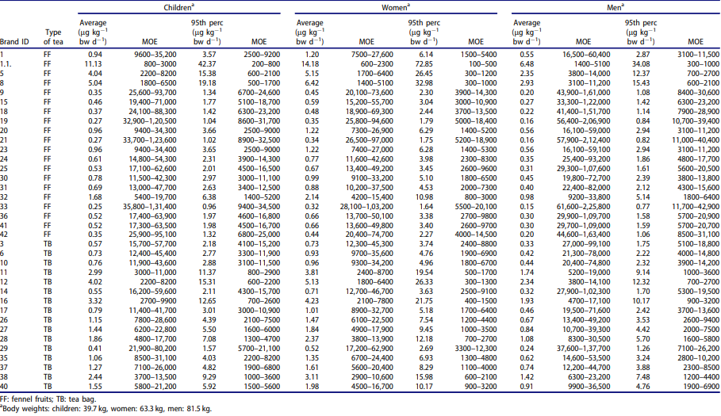
34 kuru rezene ile yapılan bir diğer çalışmada estrogole maruziyet değerlendirildiğinde, güvenlik değerlendirmesi, 1–3 fincan rezene çayı tüketimi üzerinden elde edilen tahmini günlük estragol alımlarıyla karşılaştırılan Maruz Kalma Sınırı (MOE) yaklaşımı kullanılarak gerçekleştirildi. Günlük 1,5-2,5 gr rezene materyalinden hazırlanan bir fincan rezene çayı tüketildiğinde, rezene çaylarının kullanımına ilişkin risk beklenmediği, yetişkinler için, yaşam boyunca günde bir fincan rezene çayı kullanıldığında risk beklenmediği, çocuklar tarafından rezene çayı kullanımına ilişkin MOE'lerin genellikle <10.000' olduğu, ancak, tüketim 1-2 hafta ile sınırlandırdığımızda, MOE'lerin 3 kat daha yüksek olacağı değerlendirilmiştir. Bu sonuçlar, özellikle GİS sorunlarında semptomatik tedavisi için önerilen kısa süreli kullanımlarda rezene çayı tüketimde düşük riski işaret etmiştir. (Tablo 2)

Tablo 2. 1–3 fincan rezene çayı tüketimi sonucu tahmini günlük estragol alımlarıyla karşılaştırılan Maruz Kalma Sınırı (MOE) yaklaşımı
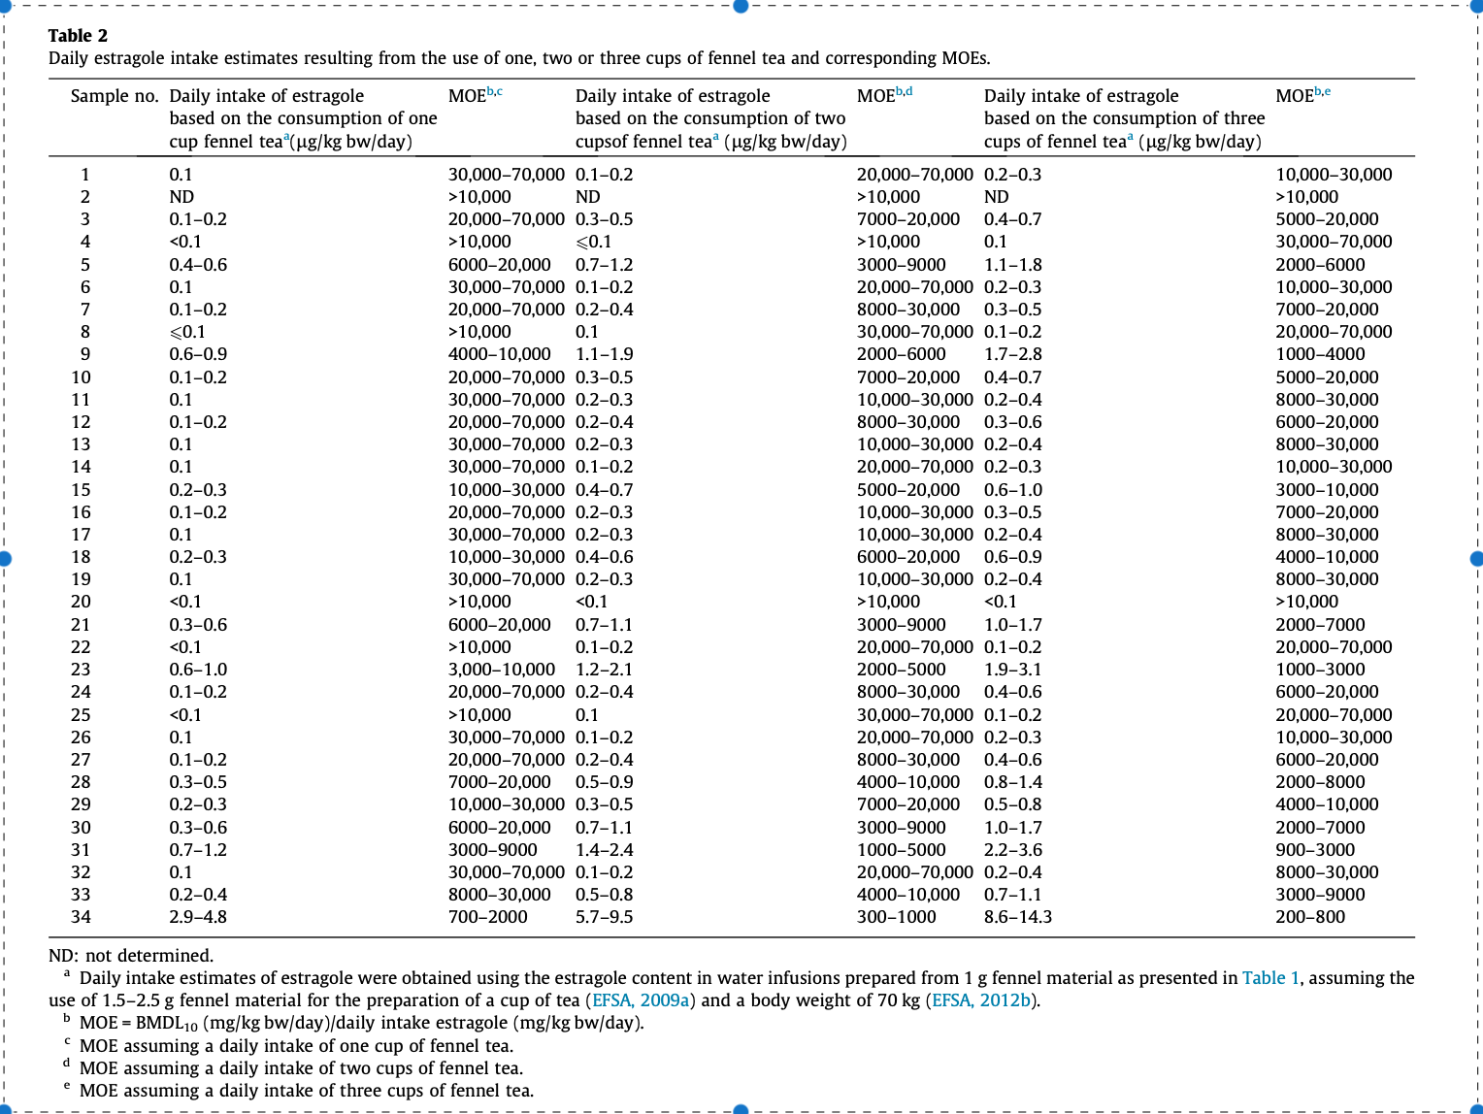
Rezene yetişkinlerde genellikle iyi tolere edilir ve gıdalarda kullanım için "genel olarak güvenli kabul edilir" (GRAS). Tek başına ve diğer bitkilerle birlikte bebeklerde kolik tedavisinde kullanılmaktadır. Bu nedenle anne sütündeki daha küçük miktarların normal anne dozlarında zararlı olma olasılığı düşüktür. Ancak bazı kaynaklar tedavi süresinin 2 hafta ile sınırlandırılmasını önermektedir. Rezene, anason ve diğer bitkileri içeren bir bitki çayının anne tarafından aşırı kullanımı, yenidoğan ve emzirilen 2 bebekte rezene ve anasonda bulunan anetolün neden olduğu toksisiteye benzer bir toksisite oluşturduğu tespit edilmiştir (Vaughn, C. J. , 2012).

7. Etkileşim Bilgileri:
-

8. Kısıtlamalar ve Uyarılar
-

9. Bitkinin Meyva/Tohum Gıda Olarak Kullanımı Hakkında Diğer Ülkelerdeki Durumu
Avrupa Gıda Güvenliği Otoritesi (EFSA) tarafından 2012 yılında yayımlanan “Gıda veya takviye edici gıdalarda kullanıldığında insan sağlığı endişesi doğurması muhtemel maddeleri doğal olarak içerdiği bildirilen bitkiler kompendiyumu” başlıklı bilimsel görüşte, Avrupa Birliği ülkelerinde gıda uygulamalarında kullanılan bitkilerle ilgili bilgiler derlenmiştir. Söz konusu kompendiyumda yer alan aynı adlı listede Foeniculum vulgare Mill. adı ile yer alan bitkinin, tohum ve toprak üstü kısımlarında içerdiği estrogol nedeniyle kullanım açısından dikkat edilmesi gerektiği belirtilmiştir (EFSA, 2012).
Avrupa Çay ve Bitkisel İnfüzyon Birliği (THIE) tarafından yayımlanan “Gıda Olarak Kabul Edilen Bitki Envanter Listesi”nde, Foeniculum vulgare Mill. Bitkisinin meyve kısmı yer almaktadır (THIE, 2023).
Tablo 1. Foeniculum vulgare Mill. bitkisinin meyve/tohum kısmının gıda olarak kullanımı hakkında diğer ülkelerdeki durum
Kullanılan kısmı | Almanya¹ | Avusturya² | Belçika³ | Çekya ⁴ | Danimarka⁵ | Finlandiya⁶ | Fransa⁷ | Hırvatistan⁸ | Hollanda⁹ | İngiltere¹⁰ | İtalya¹¹ | Macaristan¹²
Meyve | P* | P | P* | YA | YA | YA | YA | P* | YA | P | P | YA
N: Negatif
P: Pozitif
P*: Koşullu pozitif
YA (Yer Almıyor): Bitkilerin gıda olarak kullanımı hakkında bilgi veren listede yer almamaktadır.

¹ Almanya Tüketicinin Korunması ve Gıda Güvenliği Federal Ofisi tarafından bilimsel bulgular ve yasal gereklilikler dikkate alarak bitki ve bitki kısımları ile alg ve mantarların gıda veya gıda bileşeni olarak kullanılabilmesine yardımcı olması olmacıyla bir klavuz “Federal ve eyalet hükümetleri madde listeleri”ni yayınlamıştır. Listenin amacı, bitki, alg ve mantarların ilaç veya gıda olarak kullanımı ile güvenlikleri açısından sınıflandırılmasıdır. Söz konusu dokümanda yer alan bitki listesinde Foeniculum vulgare Mill. bitkisi meyve kısmının “baharat”, “çay”, “takviye edici gıdalar”da kullanılabildiği ;ancak bitkinin hem tıbbi hem de gıda olarak kullanım durumu olduğundan Liste B (Gıdada kullanımı kısıtlı olan maddeler) kısmında yer verilmiştir (BVL, 2024).
² Avusturya Gıda Kodeksi (Codex Alimentarius Austriacus), ürünlerin tanımlanması, analiz metodları, değerlendirme yöntemleri ve ürünleri pazara sunulması ile ilgili kılavuzlar yayınlamaktadır. Avusturya Gıda Kodeksi, mevzuat güncellendikçe sürekli olarak revize edilmektedir. Avusturya Gıda Kodeksi kapsamında“Yenilebilir Mantarlar Listesi” ve “Yenilebilir Yabani Bitkiler ve Çiçekler Listesi” yayınlanmıştır. Ayrıca “Liste 1-Çay benzeri ürünlerin üretiminde yaygın olarak kullanılan bitki ve bitki kısımlarının listesi” ve “Liste 2-Çay benzeri ürünlerin üretiminde yaygın olarak kullanılmayan bitki ve bitki kısımlarının listesi” bulunmaktadır. Söz konusu listelerde listelerde Foeniculum vulgare Mill. bitkisi “Liste 1-Çay benzeri ürünlerin üretiminde yaygın olarak kullanılan bitki ve bitki kısımlarının listesi”nde çiçek, meyve, yaprak kısımları Pozitif Listede yer almaktadır (BMASGK, 2024).
³ Belçika’da “Bitki ve Bitkisel Preparatlardan Oluşan veya Bunları İçeren Gıdaların Üretimi ve Ticaretine İlişkin Kraliyet Kararnamesi” yayımlanmıştır. 31 Ağustos 2021 yılında güncellenmiş olan bu Kararnamede, üç ayrı bitki listesi bulunmaktadır: Gıda Olarak veya Gıdalarda Kullanılamayan Tehlikeli Bitkiler Listesi (Liste 1), Yenilebilir Mantarlar Listesi (Liste 2) ve Bildirimi Zorunlu Olan Dozu Belirlenmiş Bitkiler Listesi (Liste 3). Liste 3, takviye edici gıdalarda kullanılabilen bitkileri içermektedir. Foeniculum vulgare Mill bitkisi toprak üstü kısmı Liste 3’de “Estragol miktarı 12 yaş altındaki çocuklar için kg başına 0,05 mg’ı aşmamalıdır.” koşuluyla yer almaktadır (VVVL, 2024).
⁴ Çekya’nın Resmi Gazetesi’nde yayımlanan 58/2018 Sayılı Gıda Takviyeleri ve Gıda Bileşimi Hakkında Kararnamesi kapsamına bitkilerle ilgili iki liste bulunmaktadır. Kararnamenin “Takviye Edici Gıdalarda Kullanılan Diğer Bazı Maddelerin Kullanım Şartları” başlıklı Ek 1’ünde bulunan 1 nolu listede bazı bitkilerin kullanım şartları belirlenmiştir. Aynı Kararnamenin “Gıda Üretiminde Kullanımı Yasak Olan Diğer Maddeler” başlıklı Ek 2’ünde yer alan 1 nolu liste’de ise “Gıda Üretiminde Kullanımı Yasak Olan Bitkiler” listesi bulunmaktadır. Söz konusu Kararnamede Foeniculum vulgare Mill bitkisi yer almamaktadır (CR, 2008).
⁵ Danimarka Teknik Üniversitesi Ulusal Gıda Enstitüsü tarafından yayımlanan ve Danimarka Veteriner ve Gıda İdaresi tarafından referans olarak kullanılmakta olan “Bitki Listesi: Takviye Edici Gıdalarda ve Bitkisel Çaylarda Kullanılan Bitkiler, Mantarlar ve Bunların Kısımlarının Değerlendirilmesi” başlıklı dokümanda, gıdalarda kısıtlı olarak kullanılabilen veya kullanımı uygun görülmeyen bitkilere yer verilmiştir. Söz konusu listelerde Foeniculum vulgare Mill bitkisine yer verilmemiştir (DTU, 2011).
⁶Finlandiya Gıda Otoritesi (FFA), “Gıda Olarak Kullanılabilecek Yabani Bitkiler Listesi” hazırlamıştır. Bu liste, tavsiye niteliğindedir. Gıda olarak kullanılan bitkilerin güvenilirliği ve uygunluğu gıda işletmecisine bırakılmıştır. Söz konusu listede bitki yer almamaktadır (RUOKAVIRASTO, 2016).
⁷ Fransa Ministry of the Economy, Industrial Recovery and Digital Affairs tarafından yayımlanan “Mantarlar hariç takviye edici gıdalarda kullanımına izin verilen bitkilerin listesi ve kullanım koşullarını belirleyen 24 Haziran 2014 tarihli Kararname’sinin EK-1’inde takviye edici gıdalarda kullanılabilecek bitkiler veya bitki kısımları listesi bulunmaktadır. Gıda Takviyelerine ilişkin 2006-352 sayılı Kararnamenin 7 maddesine göre yaygın olarak kullanılan alg, mantar, liken ve uçucu yağların takviye edici gıdalarda kullanılmasına izin verilmektedir. Bu kapsamda Rekabet, Tüketici İşleri ve Sahtecilikle Mücadele Genel Müdürlüğü (DGCCRF), takviye edici gıda üreticilerine yardımcı olması amacıyla takviye edici gıdalarda kullanılabilecek alg, liken ve uçucu yağlar listesi ile onların sağlık önerilerine yönelik listeler oluşturmuştur. Söz konusu liste Foeniculum vulgare Mill bitkisinin topraküstü kısmına yer verilmiş olup, “12 yaş altındaki çocuklarda kullanımında kg başına 0,05 mg estrogolü aşmamalıdır.” Uyarısı bulunmaktadır (MDLDRPEDN, 2014; DGCCRF, 2024).
⁸Hırvatistan Sağlık Bakanlığı Tarafından Yayımlanmış Olan “Gıdalara Katılabilecek ve Gıda Üretiminde Kullanılabilecek Maddeler ve Gıdalarda Kullanımı Yasaklanan veya Sınırlandırılan Maddeler Hakkında Yönetmelik” EK-2’sinde “Kullanılmasına İzin Verilen Diğer Maddeler” başlığı altında Gıda ve Takviye Edici Gıdalarda Kullanılmasına İzini Verilen “Tablo 3. Bitki Türleri” Ve “Tablo 4. Mantarlar” listelenmiştir. Liste Kapsamında yer alan bitkilerin bazıları için kısıtlamalar ve kullanım koşulları da bildirilmiştir. Ayrıca EK-3’te “Gıda ve Gıda Takviyelerinde Yasaklanan Bitki Türlerinin Listesi” bulunmaktadır. Söz konusu listelerde Foeniculum vulgare Mill bitkisi “EK-2 Tablo 3.Bitki Türleri” listesinde yer verilmiş olup, takviye edici gıda olarak kullanımı ile ilgili “Bitkinin esansiyel yağının kullanımı izne tabidir ” uyarısına yer verilmiştir (MZ, 2013).
⁹ Hollanda’da Sağlık, Refah ve Spor Bakanlığı tarafından yayımlanmış olan “Bitkisel Maddelere İlişkin Kararname”de bitkisel ürünlerle ilgili düzenlemelere yer verilmiştir. Kararnamenin Madde 4’ünde akonitin veya türevleri; aristoloşik asitler veya bunların türevleri; atropin veya türevleri; kolşisin veya türevleri; hiyosiyamin veya türevleri; m- ve o-sinefrin veya bunların türevleri; Artemisia absinthium'dan (pelin otu) elde edilen yağ, pilokarpin veya türevleri; skopolamin veya türevleri; striknin veya türevleri ve yohimbe alkaloitleri veya bunların türevlerini içeren bitkisel preparatların kullanımı yasaklanmıştır. Aynı Kararnamenin Ekinde gıdalarda kullanımına izin verilmeyen bitkiler ve mantarlar belirlenmiştir. Söz konusu Kararnamede Foeniculum vulgare Mill bitkisine yer verilmemiştir (VWS, 2022).
¹⁰ İngiltere İlaç ve Sağlık Ürünleri Düzenleme Kurumu ilaç olup olmadığına karar verilemeyen ürünlerin sınıflandırılmasına yardımcı olması amacıyla “Bitkisel Bileşenler ve Rapor edilmiş Kullanım Şekilleri” başlıklı bir kılavuz yayımlanmıştır. Bu kılavuzda, bitkilerin Latince isimleri, tıbbi, gıda, aromaterapi veya kozmetik kullanımlarına ilişkin bilgiler ile çeşitli önerilere yer verilmiştir. Söz konusu listede Foeniculum vulgare Mill bitkisi gıda olarak kullanımı yer almakta olup meyve kısmı için tıbbi kullanımının bulunmakta olduğu görülmektedir (MHRA, 2024).
¹¹ İtalya’da 2018 yılında yayımlanan “Bitkiler ve Bitkisel Preparatların Takviye Edici Gıdalarda Kullanımına İlişkin Koşullar Hakkında Sağlık Bakanlığı Kararı”nın ekinde “İzin Verilen Bitkiler ve Bitkisel Preparatlar Listesi (Ek 1)” bulunmaktadır. Foeniculum vulgare Mill bitkisi söz konusu listede yer almakta olup kullanılan kısmının çiçek, meyve ve uçucu yağı olduğu belirtilmiştir (MDS, 2018).
¹² Macaristan Ulusal Halk Sağlığı ve Eczacılık Merkezi tarafından “Gıdalarda Kullanılması Tavsiye Edilmeyen Bitkiler” listesi yayımlanmıştır. Söz konusu listede bitki yer almamaktadır (NNGYK, 2022).

SONUÇ VE ÖNERİLER
Gıda Olarak Kullanılabilecek Bitkiler Komisyonu tarafından, Foeniculum vulgare bitkisinin meyve/tohum kısımlarının güvenilirlik değerlendirmesi güncel bilimsel çalışmalar ışığında yapılmıştır.
Yapılan literatür taramasında rezene bitkisi tohumunun dünya mutfağında et ve balık yemeklerinde, dondurmada, alkollü içeceklerde ve bitki karışımlarında aroma verici olarak yaygın şekilde kullanıldığı, aynı zamanda bitkinin karminatif özellikleri nedeniyle çayının yıllardır tüketildiği, emzirenlerde süt üretimini artıran bir galaktagog olarak kullanıldığı tespit edilmiştir.
Bununla birlikte F. vulgare uçucu yağında bulunan estragol oranı %76,2’ye kadar çıkabilmektedir. Estrogol, potansiyel kanserojen olan metil öjenole yapısal olarak benzerlik gösterdiği için sağlık endişesi yaratmaktadır. Bu sebeple Avrupa İlaç Ajansı (EMA), rezenin estragol içeriği ve genotoksik potansiyelini göz önünde bulundurularak 12 yaş altı çocuklar için yaş gruplarına göre farklı kullanım uyarılarına ve tavsiyelere yer vermiştir.
Yukarıda açıklanan nedenlerle, Foeniculum vulgare bitkisinin Bitki Listesindeki durumunun; Bu bitkiyi içeren gıdaların etiketinde “4 yaş altı çocuklar tarafından kullanılmamalıdır. Bu bitkinin ekstresini/ekstraktını içeren gıdaların bileşiminde bulunan estragol miktarı 4-12 yaş arası çocuklar, hamileler ve emzirenler için günlük 1.0 μg/kg va değerini aşmamalıdır.” uyarısı bulunması koşuluyla pozitif olarak güncellenmesi yönünde tavsiye kararı verilmiştir.

KAYNAKLAR
Agarwal, R., Gupta, S.K., Agarwal, S.S., Srivastava, S., Saxena, R., 2008. Oculohypotensive effects of Foeniculum vulgare in experi- mental models of glaucoma. Indian J. Physiol. Pharmacol. 52, 77– 83.
Albert-Puleo M, Fennel and anise as estrogenic agents, Journal of Ethnopharmacology 2(4) 337-344, 1980.
Akhbari, M., Kord, R., Nodooshan, S.J., Hamedi, S, Analysis and evaluation of the antimicrobial and anticancer activities of the essential oil isolated from Foeniculum vulgare from Hamedan, 2018, Iran Nat Prod Res 2018 , pp.1-4.
Badgujar SB, Patel VV, Bandivdekar AH. Foeniculum vulgare Mill: a review of its botany, phytochemistry, pharmacology, contemporary application, and toxicology. Biomed Res Int. 2014;2014:842674. doi: 10.1155/2014/842674. Epub 2014 Aug 3. PMID: 25162032; PMCID: PMC4137549.
Beicu, R., Alexa, E., Obiștioiu, D., Cocan, I., Imbrea, F., Pop, G., Circioban, D., Moisa, C., Lupitu, A., Copolovici, L., Copolovici, D.M., Imbrea, M., Antimicrobial Potential and Phytochemical Profile of Wild and Cultivated Populations of Thyme (Thymussp.) Growing in Western Romania, 2021 Plants-Basel 10 (9).

BMASGK, Empfehlung Österreichische Liste essbarer Wildpflanzen und Blüten. https://www.lebensmittelbuch.at/beschluesse/leitlinien-richtlinien-empfehlungen-usw-der-codexkommission/essbare-wildpflanzen-und-blueten.html, https://www.lebensmittelbuch.at/lebensmittelbuch.html (Erişim Tarihi: 25.12.2024).
BVL, Stofflisten des Bundes und der Bundesländer. https://www.bvl.bund.de/DE/Arbeitsbereiche/01_Lebensmittel/01_Aufgaben/07_Stofflisten/lm_stofflisten_node.html. (Erişim Tarihi: 25.12.2024).
Chainy GB, Manna SK, Chaturvedi MM, Aggarwal BB, Anethole blocks both early and late cellular responses transduced by tumor necrosis factor: effect on NF-kappaB, AP-1, JNK, MAPKK and apoptosis, Oncogene 19(25) 2943-2950, 2000.
Choi, E.M., Hwang, J.K., Antiinflammatory, analgesic and antioxidant activities of the fruit of Foeniculum vulgare, Fitoterapia, 75(6), 557-65, 2004.
CR, 2018. Vyhláška č. 58/2018 Sb. Vyhláška o doplňcích stravy a složení potravin. https://www.zakonyprolidi.cz/cs/2018-58 (Erişim Tarihi: 19.12.2024).
Dai, Guangcheng, Wang, Chenglu, Tang, Wei, Liu, Jiangyun, Xue, Boxin, A 90-Day Oral Toxicity Study of the Ethanol Extract from Eupatorium japonicum Thunb and Foeniculum vulgare in Rats, BioMed Research International, 2020, 6859374, 8 pages, 2020. https://doi.org/10.1155/2020/6859374
Diaaz-Maroto, M.C., Hidalgo, I.J.D., Saa nchez-Palomo, E., Pea ̈ rez- Coello, M.S., 2005. Volatile components and key odorants of fennel (Foeniculum vulgare Mill.) and thyme (Thymus vulgaris L.) Oil extracts obtained by simultaneous distillation–extraction and supercritical fluid extraction. J. Agric. Food Chem. 53, 5385–5389.
Diaaz-Maroto, M.C., Pea rez-Coello, M.S., Esteban, J., Sanz, J., 2006. Comparison of the volatile composition of wild fennel samples (Foeniculum vulgare Mill.) from Central Spain. J. Agric. Food Chem. 54, 6814–6818.
DGCCRF. Compléments alimentaires - Huiles essentielles. https://www.economie.gouv.fr/dgccrf/les-fiches-pratiques/complements-alimentaires-huiles-essentielles. (Erişim Tarihi: 19.12.2024).

DGCCRF. Liste des algues pouvant être employées dans les compléments alimentaires. https://www.economie.gouv.fr/dgccrf/les-fiches-pratiques/complements-alimentaires-les-plantes. (Erişim Tarihi: 19.12.2024).

DGCCRF. Liste des lichens pouvant être employées dans les compléments alimentaires. https://www.economie.gouv.fr/dgccrf/les-fiches-pratiques/complements-alimentaires-les-plantes. (Erişim Tarihi: 19.12.2024).
DTU, Drogelisten: Vurdering af planter, svampe og dele heraf anvendt i kosttilskud og urtete, 2011. https://orbit.dtu.dk/en/publications/drogelisten-vurdering-af-planter-svampe-og-dele-heraf-anvendt-i-k.
EFSA (European Food Safety Authority), 2023. Protocol for the Scientific Opinion on the evaluation of the safety in use of preparations from the fruits of sweet and bitter fennel (Foeniculum vulgare Mill. and Foeniculum piperitum (Ucria) C.Presl). EFSA supporting publication 2023:EN-8245. 51 pp. doi:10.2903/sp.efsa.2023.EN-8245.
El-Gendy, A. N. G., Amer, H. M., Hendawy, S. F., Elsayed, S. I. M., Abd-ElGawad, A. M., Pistelli, L., Elshamy, A.I., Omer, E. A. (2024). Effect of environmental conditions and seasons on the growth, yield, and essential oil composition of Foeniculum vulgare L. Journal of Essential Oil Bearing Plants, 27(3), 887–902. https://doi.org/10.1080/0972060X.2024.2334382
El Bardai S, Lyoussi B, Wibo M, Morel N, Pharmacological evidence of hypotensive activity of Marrubium vulgare and F. vulgare in spontaneously hypertensive rat, Clinical and Experimental Hypertension, 23(4) 329-343, 2001.
Esquivel-Ferriño, P. C., Favela-Hernández, J. M. J., Garza-González, E., Waksman, N., Ríos, M. Y., & Camacho-Corona, M. d. R. (2012). Antimycobacterial Activity of Constituents from Foeniculum vulgare Var. Dulce Grown in Mexico. Molecules, 17(7), 8471-8482. https://doi.org/10.3390/molecules17078471
Faudale, M., Viladomat, F., Bastida, J., Poli, F., Codina, C., 2008. Antioxidant activity and phenolic composition of wild, edible, and medicinal fennel from different Mediterranean countries. J. Agric. Food Chem. 56, 1912–1920.
García-Jiménez, N., Péerez-Alonso, M. J., & Velasco-Negueruela, A. (2000). Chemical Composition of Fennel Oil, Foeniculum vulgare Miller, from Spain. Journal of Essential Oil Research, 12(2), 159–162. https://doi.org/10.1080/10412905.2000.9699487
Gershbein LL, Regeneration of rat liver in the presence of essential oils and their components, Food and Cosmetics Toxicology, 15(3) 173-181, 1977.
Grieve, M., 1931. A Modern Herbal: the Medicinal, Culinary, Cosmetic and Economic Properties, Cultivation and Folk-lore of Herbs, Grasses, Fungi, Shrubs & Trees with their Modern Scientific Uses. Brace & Company, Harcourt.
Gurdip Singh, Sumitra Maurya, M.P. de Lampasona, C. Catalan, Chemical constituents, antifungal and antioxidative potential of Foeniculum vulgare volatile oil and its acetone extract, Food Control, Volume 17, Issue 9, 2006, Pages 745-752.
Javidnia K, Dastgheib, L, Mohammadi Samani S, Nasiri A, Antihirsutism activity of Fennel (fruits of Foeniculum vulgare) extract, a double-blind placebo controlled study, Phytomedicine, 10, 455-458, 2003.
Khaldun A, Antibacterial action of ether oils of some plants, Zh. Microbiology Epidemiology. Immunobiology, (3) 92-93, 2006.
Khammassi, M; Habiba, K; (...); Yassine, M, Phytochemical Screening of Essential Oils and Methanol Extract Constituents of Wild Foeniculum vulgare Mill.: a Potential Natural Source for Bioactive Molecules, 2023, Chemistry Africa-A Journal Of The Tunisian Chemical Society, 6 (3) , pp.1227-1240.
Kwon, Y.S., Choi, W.G., Kim, W.J., Kim, W.K., Kim, M.J., Kang, W.H., Kim, C.M., 2002. Antimicrobial constituents of Foeniculum vulgare. Arch. Pharmacal Res. 25, 154–157.
Lee HS, Acaricidal activity of constituents identified in Foeniculum vulgare fruit oil against dermatophagoides spp, Journal of Agricultural Food Chemistry, 52(10), 2887- 2889, 2004.
Lee HS, Anticogulant properties of compounds derived from fennel (Foeniculum vulgare Gartner) fruits, Food Sciences Biotechnology, 15, 763-767, 2006.
Liu Z, Lu C, Chen J, Correlation comparison of uterotrophic assay and ESCREEN assay for estrogenic activities, Wei Sheng Yan Jiu 33(4) 458-460, 2004.
Lo Cantore P, Iacobellis N, Demarco A, Capasso F, Senatore F, Antibacterial activity of Coriandrum sativum L. and Foeniculum vulgare Miller var. vulgare (Miller) essential oils, Journal Of Agricultural And Food Chemistry, 52(26) 7862-7866, 2004.
Malini T, Vanithakumari G, Megala N, Anusya S, Devi K, Elango V, Effect of F. vulgare Mill. seed extract on the genital organs of male and female rats, Indian Journal of Physiology and Pharmacology 29(1) 21-26, 1985.
Manzoor A. Rather, Bilal A. Dar, Shahnawaz N. Sofi, Bilal A. Bhat, Mushtaq A. Qurishi, Foeniculum vulgare: A comprehensive review of its traditional use, phytochemistry, pharmacology, and safety, Arabian Journal of Chemistry, Volume 9, Supplement 2, 2016, Pages S1574-S1583.
Marino, S.D., Gala, F., Borbone, N., Zollo, F., Vitalini, S., Visioli, F., Iorizzi, M., 2007. Phenolic glycosides from Foeniculum vulgare fruit and evaluation of antioxidative activity. Phytochemistry 68, 1805– 1812.
MDLDRPEDN, 2014. Arrêté du 24 juin 2014 établissant la liste des plantes, autres que les champignons, autorisées dans les compléments alimentaires et les conditions de leur emploi. https://www.legifrance.gouv.fr/loda/id/JORFTEXT000029254516/.
MDS. Ministero Della Salute. Disciplina dell'impiego negli integratori alimentari di sostanze e preparati vegetali. https://www.salute.gov.it/portale/alimentiParticolariIntegratori/dettaglioContenutiAlimentiParticolariIntegratori.jsp?lingua=italiano&id=1424&area=Alimenti%20particolari%20e%20integratori&menu=integratori. (Erişim Tarihi: 30.12.2024).
MHRA, List of herbal ingredients and their reported uses. https://www.gov.uk/guidance/borderline-products-how-to-tell-if-your-product-is-a-medicine (Erişim Tarihi: 30.12.2024).
Mihats D, Pilsbacher L, Gabernig R, Routil M, Gutternigg M, Laenger R. Levels of estragole in fennel teas marketed in Austria and assessment of dietary exposure. Int J Food Sci Nutr. 2017 Aug;68(5):569-576. doi: 10.1080/09637486.2016.1262334. Epub 2016 Dec 5. PMID: 27917696.
MZ,2013. Pravilnik o tvarima koje se mogu dodavati hrani i koristiti u proizvodnji hrane te tvarima čije je korištenje u hrani zabranjeno ili ograničeno. https://narodne-novine.nn.hr/clanci/sluzbeni/2013_12_160_3359.html.
NamavarJ,TartifizadehA,KnabnadidehS,Comparisonoffennelandmefenamicacidfor the treatment of primary dysmenorrhea, International Journal Of Gynaecology And Obstetrics 80(2) 153-7, 2003.
NNGYK, Az élelmiszerekben (beleértve az étrend-kiegészítőket is) alkalmazásra nem javasolt növények listája. https://ogyei.gov.hu/etrend_kiegeszitokben_felhasznalasra_nem_javasolt_gyogynovenyek_es_ertekelesuk_. (Erişim Tarihi: 30.12.2024).
Ono, M; Ito, Y; (...); Nohara, T, Five new monoterpene glycosides and other compounds from Foeniculi Fructus (Fruit of Foeniculum vulgare MILLER), 1996, CHEMICAL & PHARMACEUTICAL BULLETIN, 44 (2) , pp.337-342
Oktay, M., Gülçin, İ., Küfrevioğlu, İ., Determination of in vitro antioxidant activity of fennel seed extracts, Lebensmittel-Wissenschaft und Technologie 36(2) 263-271, 2003.
Özbek H, The antiinflammatory activity of the Foeniculum vulgare L. Essential oil and investigation of its median lethal dose in rats and mice, International Journal of Pharmacology, 1(4), 329-331, 2005.
Özbek H, Ugras S, Dülger H, Bayram İ, Tuncer İ, Öztürk G, Öztürk A, Hepatoprotective effect of F. vulgare essential oil, Fitoterapia 74(3) 317-319, 2003.
Parejo, I., Viladomat, F., Bastida, J., Schmeda-Hirschmann, G., Burillo, J., Codina, C., 2004. Bioguided isolation and identification of the nonvolatile antioxidant compounds from fennel (Foeniculum vulgare Mill.) waste. J. Agric. Food Chem. 52, 1890–1897.
Rafieian, F., Amani, R., Rezaei, A., Karaça, A. C., & Jafari, S. M. (2023). Exploring fennel (Foeniculum vulgare): Composition, functional properties, potential health benefits, and safety. Critical Reviews in Food Science and Nutrition, 64(20), 6924–6941. https://doi.org/10.1080/10408398.2023.2176817
Rahimikian F, Rahimi R, Golzareh P, Bekhradi R, Mehran A. Effect of Foeniculum vulgare Mill. (fennel) on menopausal symptoms in postmenopausal women: a randomized, triple-blind, placebo-controlled trial. Menopause. 2017 Sep;24(9):1017-1021. doi: 10.1097/GME.0000000000000881. PMID: 28509813.
Ref 2: Drugs and Lactation Database (LactMed®) [Internet]. Bethesda (MD): National Institute of Child Health and Human Development; 2006-. Fennel. [Updated 2024 Nov 15]. Available from: https://www.ncbi.nlm.nih.gov/books/NBK501793/
Rather M.A ve ark. Foeniculum vulgare: A comprehensive review of its traditional use, phytochemistry, pharmacology, and safety, 2016, Arabian Journal of Chemistry, 9, 1574-1583.
Roberto, G, Baratta, B, Deans, S, Dorman H, Antioxidant and antimicrobial activity of Foeniculum vulgare and Crithmum maritimum essential oils, Planta Medica 66(8), 687-93, 2000.
RUOKAVIRASTO. The use of Finnish wild plants as food. https://www.ruokavirasto.fi/en/foodstuffs/food-sector/ainesosat-ja-sisalto/novel-foods/the-use-of-finnish-wild-plants-as-food/. (Erişim Tarihi: 30.12.2024).
SalehM,Hashem,F,GraceM,VolatileoilofEgyptiansweetfennel(Foeniculumvulgare var. dulce. Alef.) and its effects on isolated smooth muscles, Pharmaceutical and Pharmacological Letters 6(1) 5-7, 2005.
Sara Levorato, Luca Dominici, Cristina Fatigoni, Claudia Zadra, Rita Pagiotti, Massimo Moretti, Milena Villarini, In vitro toxicity evaluation of estragole-containing preparations derived from Foeniculum vulgare Mill. (fennel) on HepG2 cells, Food and Chemical Toxicology,Volume 111,2018,Pages 616-622.
Sharopov, F; Valiev, A; (...); Wink, M, Cytotoxicity of the Essential Oil of Fennel (Foeniculum vulgare) from Tajikistan, 2017, FOODS 6 (9) 10.3390/foods6090073.
Soliman, F.M., Shehata, A.F., Khaleel, A.E., Ezzat, S.M., 2002. An acylated kaempferol glycoside from flowers of Foeniculum vulgare and F. dulce. Molecules 7, 245–251.
Stefanini, M.B. Essential oil constituents of different organs of fennel (Foeniculum vulgar var. vulgare), 2006, Rev. Bras. Pl. Med. 8 , pp.193-198.
Teimoori-Boghsani, Y; Bagherieh-Najjar, MB and Mianabadi, M, Investigation of Phytochemical and Antioxidant Capacity of Fennel (Foeniculum vulgare Mill.) Against Gout, 2018, JOURNAL OF MEDICINAL PLANTS AND BY-PRODUCTS-JMPB, 7 (1) , pp.59-65.
Telci, I., Demirtas, I., Sachin, A., 2009. Variation in plant properties and essential oil composition of sweet fennel (Foeniculum vulgare Mill.) fruit during stages of maturity. Ind. Crops Prod. 30, 126–130.
Tognolini M, Barocelli E, Ballabeni V, Bruni R, Bianchi A, Chiavarini, M, Impicciatore M, Comparative screening of plant essential oils: phenylpropanoid moiety as basic core for antiplatelet activity, Life Sciences, 78(13) 1419-1432, 2006.
Tognolini M, Ballabeni V, Bertoni S, Bruni R, Impicciatore M, Barocelli E, Protective effect of Foeniculum vulgare essential oil and anethole in an experimental model of thrombosis, Pharmacological Research 56, 254-260, 2006.
Zhao, L; Zhong, WL; (...); Lu, JK, Profiling the chemical properties of Foeniculum vulgare Mill. and its flavonoids through comprehensive LC-MS/MS to evaluate their anti-motion sickness effect, 2024, FITOTERAPIA, 173.
Toroğlu, S., Dığrak M., Kocabaş, Y.Z., Çay veya baharat olarak tüketilen Teucrium polium L., Thymbra spicata L. var. spicata, Ocimum basilicum L. ve Foeniculum vulgare Miller’in uçucu yağlarının in vitro antimikrobiyal aktivitesi ve bazı antibiyotiklerle etkileşimleri Kahramanmaraş Sütçü İmam Üniversitesi, Fen ve Mühendislik Dergisi, 8(2) 36-42, 2005.
Traboulsi A, El-Haj S, Tuen M, Taoubi K, Nader N, Murad A, Repellency and toxicity of aromatic plant extracts against the mosquito Culex pipiens molestus (Diptera: Culicidae), Pest Management Science, 61(6) 597-604, 2005.
Çalışkan, U.K., Özçelik, B., Sazlı, A., Sezı̇k, E., Foeniculum vulgare Mill. aktar ve kültür örneklerı̇nı̇n uçucu yağlarının avrupa farmakopesı̇ne uygunluğu ve antı̇mı̇krobı̇yal aktı̇vı̇te yönünden karşılaştırılması, Ankara Ecz. Fak. Derg. J. Fac. Pharm, Ankara, 39 (3), 195-210, 2010.
Van den Berg, S.J., Alhusainy W., Restani P., Rietjens I.M. Chemical analysis of estragole in fennel based teas and associated safety assessment using the Margin of Exposure (MOE) approach. Food Chem Toxicol. 2014 Mar;65:147-54. doi: 10.1016/j.fct.2013.12.035. Epub 2013 Dec 30. PMID: 24384409.
Vaughn, C. J., (2012). Drugs and lactation database: LactMed. Journal of electronic resources in medical libraries, 9(4), 272-277.
VVVL, Koninklijk Besluit van 31 Augustus 2021 betreffende de fabricage van en de handel in voedingsmiddelen die uit planten of uit plantenbereidingen samengesteld zijn of deze bevatten (Stbl. 4.X.2021). https://www.health.belgium.be/en/food/specific-foods/food-supplements-and-enriched-foodstuffs/plants (Erişim tarihi: 11/10/2024).
VWS, Warenwetbesluit Kruidenpreparaten. https://wetten.overheid.nl/BWBR0012174/2022-07-01. (Erişim Tarihi: 19.12.2024).
Yoshioka M., Tamada T., Aromatic factors of anti-platelet aggregation in fennel oil, Biogenic Amines, 19, 89-96, 2005.
Zeller, A., Rychlik, M., 2006. Character impact odorants of fennel fruits and fennel tea. J. Agric. Food Chem. 54, 3686–3692.

KISALTMALAR

BMASGK | Bundesministerium für Soziales, Gesundheit, Pflege und Konsumentenschutz
BVL | Bundesamt für Verbraucherschutz und Lebensmittelsicherheit (Almanya Tüketicinin Korunması ve Gıda Güvenliği Federal Ofisi)
CR | Czhech Republika (Çek Cumhuriyeti)
DGCCRF | Direction générale de la concurrence, de la consommation et de la répression des fraudes
DTU | Danmarks Tekniske Universitet (Danimarka Teknik Üniversitesi)
EFSA | European Food Safety Authority (Avrupa Gıda Güvenliği Otoritesi)
MDLDRPEDN | Ministère de l'économie, du redressement productif et du numérique
MDS | Ministero della Salute (İtalya Sağlık Bakanlığı)
MHRA | Medicines and Healthcare Products Regulatory Agency (İngiltere İlaç ve Sağlık Ürünleri Düzenleme Kurumu)
MZ | Ministarstvo Zdravlja (Hırvatistan Sağlık Bakanlığı)
NNGYK | Nemzeti Népegészségügyi és Gyógyszerészeti Központnál
RUOKAVIRASTO | RUOKAVIRASTO (Finnish Food Authority)
THIE | Tea & Herbal Infusions Europe
VVVL | Volksgezondheid, Veiligheid van de Voedselketen en Leefmilieu
VWS | Ministerie van Volksgezondheid, Welzijn en Sport (Hollanda Sağlık, Refah ve Spor Bakanlığı)

26.01.2024 tarihindeki Komisyon toplantısında yapılan değerlendirmelere istinaden hazırlanmış, 07.02.2025 tarihli Komisyon toplantısında kamuoyu görüşüne açılmak üzere kabul edilmiştir.

